EVALUACIÓN UNIDAD 1 LENGUAJE Y COMUNICACIÓN

“Qué nos hace reír?

Asignatura | Lenguaje y Comunicación. |  | Ponderación |  | 60 % | Nota
Curso y Letra | 5º año A |  | Fecha Control
Profesora | Jorge Solís Mansilla
Alumno (a)
Habilidades Evaluadas | Conocimiento, comprensión, aplicación, análisis, sintetisis, creación.
Puntaje Total | 50ptos | Puntaje de Corte | 30ptos | Puntaje obtenido
Objetivos Evaluados:
( OA 2 ) Comprender textos aplicando estrategias de comprensión lectora.
( OA 3 ) Leer y familiarizarse con un amplio repertorio de literatura para aumentar su conocimiento del mundo, desarrollar su imaginación y reconocer su valor social y cultural;
( OA 13 ) Escribir frecuentemente para desarrollar la creatividad y expresar sus ideas, textos como poemas, diarios de vida, cuentos, anécdotas, cartas, blogs, etc.
( OA 4 ) Analizar aspectos relevantes de narraciones leídas para profundizar su comprensión:

Instrucciones generales:
- Utilice lápiz pasta azul o negro.
- Evite borrones con corrector o lápiz
- Trabaje solo y en silencio.
- Si necesita algo o tiene una duda, levante su mano y espere a que el profesor/a o examinador/a se acerque.
- Escriba con letra clara y legible.
- Permanezca en su lugar aunque haya terminado su prueba.
- Observa y completa comic según imágenes, usa letra clara y legible. (creación 3 puntos)
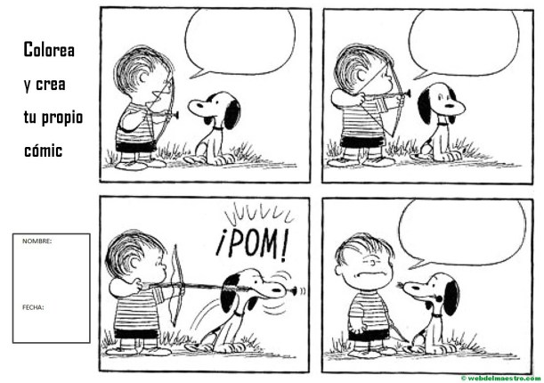
https://webdelmaestro.com/como-hacer-un-comic/
- Lee cada pregunta y responde.
1. ¿Qué es un comic? (Conocimiento 1 punto)
a. figuración narrativa
b. una narración
c. una historia con texto e imagen
d. Todas las anteriores

2.- ¿Cuáles son los recursos que utiliza el comic en él lenguaje? (Conocimiento 1 punto)
a. verbales
b. no verbales
c. para verbales
c. Todas las anteriores

3.-Dentro del lenguaje del comic encontramos (Conocimiento 1 punto)
a. viñetas
b. planos y globos
c. a y b
d. Todas las anteriores

4.-Los distintos tipos de planos son: (Conocimiento 1 punto)
a. general y plano de detalle
b. entero y primer plano
c. americano y medio
d. Todas las anteriores

5.- ¿Qué son los globos en el comic? (Conocimiento 1 punto)
a. son espacios destinados a los textos
b. son usados para cumpleaños
c. son para poner dibujos
d. ninguno de los anteriores

6.- ¿Qué son las onomatopeyas? (Conocimiento 1 punto)
a. palabras creadas en base a un sonido
b. sonidos de la naturaleza
c. sonidos que podemos hacer o escuchar
d. Todas las anteriores.

7.- ¿Qué es una metáfora visual? (Conocimiento 1 punto)
a. signos
b. dibujos que expresan ideas sensación o sentimiento
c. se sustituye una palabra
d. Todas las anteriores.

III.- Identifica en qué ocasiones se ocupa cada globo, coloca el número que corresponde. (Aplicación 3 puntos)
1.-
______ Pensar

2.-
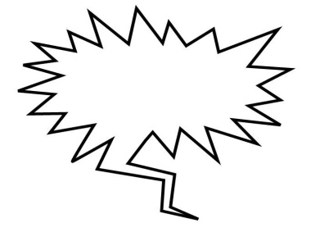 ______ Conversación
3.- ______Grito

4.- Explica que le pasa a una persona cuando hace estos sonidos: (Aplicación 4 puntos)
a. ZZzzz__________________________
b- ¡ACHIS! _______________________
c.- ¡HIP! ________________________
d.- ¡ja;ja;ja!_______________________
IV. Lee atentamente el siguiente texto y responde
ROLF y ROSI

Rolf era repartidor de leche. Con lluvia o sol, a las cuatro y media ya estaba vestido para comenzar su ruta.
Rosi tenía nueve años. Rolf era su papá. Casi todas las mañanas ella dormía profundamente cuando Rolf salía, pero durante las vacaciones y los fines de semana se levantaba para acompañarlo. Su mamá ya no vivía con ellos, así que Rolf y Rosi tenían que ver el uno por el otro.
En el verano todo salía a pedir de boca. A las cuatro y media ya clareaba y cantaban los pájaros, pero en invierno era espantoso. Hacía frío y estaba oscuro, llovía, helaba, o soplaba el viento. A veces, si nevaba durante la noche, había que quitar la nieve del camioncito repartidor antes de poderlo poner en movimiento. Tenían que manejar con mucho cuidado, y las manos se les enfriaban con las botellas heladas, y la gente se quejaba de que la leche llegara tarde. Rosi odiaba el invierno. Le alegraba no tener que hacer la ronda todos los días, como Rolf.
Una tarde, cuando Rosi llegó de la escuela, Rolf le dijo:
–No puedo más, Rosi. Hoy tardé seis horas en hacer la ruta. Seis gélidas horas.
Era el mes de enero y una gruesa capa de nieve cubría el suelo.
–Me lo imagino –repuso Rosi–. A mí me entró nieve en las botas y se me mojaron los calcetines. Me voy a cambiar mientras pones el té. Nos sentiremos mejor después de una taza de té bien caliente.
–Tengo una idea mejor –dijo Rolf.
– ¿Cuál? –preguntó Rosi.
– ¿Qué te parecería marcharnos de aquí definitivamente? Vivir en un lugar donde siempre haga calor.
Pero cambiarse de ciudad no es sencillo?

1.-Qué tipo de texto es el que leíste? (Conocimiento 1 punto)
a.- una leyenda
b.-un cuento
c.- un texto informativo
d.-una fábula.

2.- Una característica es explícita cuando: (Análisis 3 puntos)
a.- aparece en el texto
b.- se expresa directamente en el texto
c.- a y b
d.- Ninguna de las anteriores

3.- Una característica es implícita cuando: (Análisis 3 puntos)
a.- cuando debemos relacionar los datos entregados
b.- hacer una inferencia
c.- a y b
d.- Ninguna de las anteriores

4.- Las características físicas de un personaje son: (Síntesis 2 puntos)
a.- Rasgos físicos
b.- Estatura
c.- Color de piel
d.- Todas las anteriores.

5.- Las características sicológicas de un personaje son: (Síntesis 2 puntos)
a.- carácter
b.- personalidad
c.- forma de ser de los personajes
d.- Todas las anteriores

6.-Rolf y Rosi eran: (Comprensión 2 puntos)
a.- hermanos
b.- primos
c.- padre e hija
d.- matrimonio

7.- ¿Qué época del año le gustaba a Rosi? (Comprensión 2 puntos)
a.- Otoño
b.- Primavera
c.- Invierno
d.- Verano

8.-¿ El significado de la palabra gélidas es según el contexto? (Conocimiento 1 punto)
a.- muy helado
b.- caluroso
c.- extremadamente helado
d.- tibio

9.- ¿Qué te parece la idea de Rolf de cambiarse a un lugar donde haga calor? (Valoración 2 puntos)
_________________________________________________________________________________________________________________________________________________________________________________________________________________________________________________________________________________

10.- ¿Qué es una anécdota? (Conocimiento 1 punto)
a.- un relato corto de algún suceso curioso
b.- algo que le sucedió a alguien interesante o divertido
c.- una experiencia personal
d.- Todas las anteriores

11.- Explica con tus palabras (Aplicación 2puntos)
¿Qué es una entrevista? | ¿Qué es una autobiografía?

12.- ¿Cuales son los textos discontinuos? (Conocimiento 1 punto)
a.-afiches
b.- esquemas
c.- a y b
d.- ninguna de las anteriores

13:- ¿Cuáles son textos continuos? (Conocimiento 1 punto)
a.- Textos Narrativos
b.- Textos Dramáticos
c.- Textos Expositivos y Argumentativos
d.- Todas las anteriores

14.- Una acción es: (Conocimiento 1 punto)
a.- le dan estructura a la narración
b.- permiten que avance el relato
c.- sino están las acciones no habría sentido
d.- Todas las anteriores

15.- Una acción en el cuento Rolf y Rosi es: (Comprensión 2 puntos)
a.- reparte leche
b.- dormía profundamente
c.- se levantaba para acompañaba
d.- Todas las anteriores.

V.- Creación.- (Creación 7 puntos)
Piensa y analiza cómo podría terminar la historia de Rolf y Rosi y redacta el final de esta historia. Revisa el cuadro de evaluación para saber si te falta algo.
_______________________________________________________________________________________________________________________________________________________________________________________________________________________________________________________________________________________________________________________________________________________________________________________________________________________________________________________________________________________________________________________________________________________________________________________________________________________________________________________________________________________________________________________________________________________________________________________________________________________________________________________________________________________________________________________________________________________________________________________________________________________________________________________________________________________________________________________________________________________________________________________________________________________________________________________________________________________________________________________________________________________________________________________________________________________________________________________________________________________________________________________________________________________________________________________________________________________________________________________________________________________________________________________________________________________________________________________________________________________________________________________________________________________________________________________________________________________________________________________________________________________________________________________________________________________________________________________________________________________________________________________________________________________________________________________________________________________________________________________________________________________________________________________________________________________________________________________________________________________________________________________________________________________________________________________________________________________________________________________________________________________________________________________________________________________________________________________________________________________________________________________________________________________________________________________________________________________________________________________

Tabla evaluativa producción del cuento | Puntos
1.-Es capaz de finalizar la historia (2 puntos)
2.-Su letra es clara y legible
3.-Utiliza acciones correctamente
4.-Usa correctamente acentos
5. Sus ideas son claras
6.-No presenta errores ortográficos
Puntaje

BUENA SUERTE!!!!!

